МАОУ гимназия № 67

Открытый классный час для обучающихся
начальных классов по теме

Из цикла «Великой Победе посвящается…»

Выполнила учитель начальных классов
Груздева Елизавета Анатольевна

г. Нижний Новгород
2015 год

Цель: Воспитывать у обучающихся патриотические чувства на основе представ-
ленной информации. Углублять знания о Великой Отечественной войне.
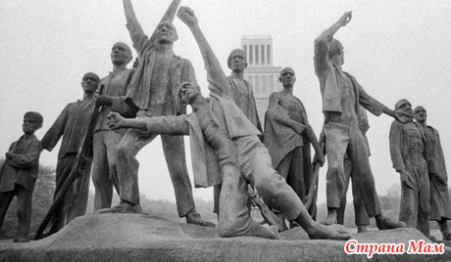

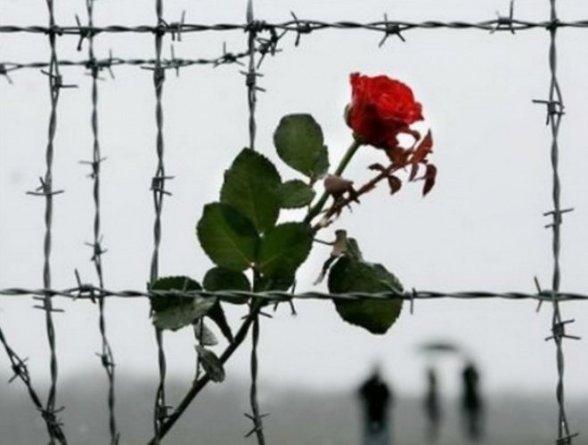

1.Мотивационный этап.

а). Читается стихотворение В.Занадворного «Ты не знаешь, мой сын…»
(Стихотворение выразительно читает папа одного из учащихся, слова сопровождаютя
слайдами, изображающими Великую Отечественную войну.)

Ты не знаешь, мой сын, что такое война!
Это вовсе не дымное поле сраженья ,
Это даже не смерть и отвага. Она
В каждой капле находит свое выраженье.
Это - изо дня в день лишь блиндажный песок
Да слепящие вспышки ночного обстрела;
Это - боль головная, что ломит висок;
Это - юность моя, что в окопах истлела;
Это - грязных, разбитых дорог колеи;
Бесприютные звезды окопных ночевок;
Это - кровью омытые письма мои,
Что написаны криво на ложе винтовок;
Это - в жизни короткой последний рассвет
Над изрытой землей. И лишь как завершенье -
Под разрывы снарядов, при вспышках гранат -
Беззаветная гибель на поле сраженья.

б). Исполнение песни «Рисуют мальчики войну» учащимися 3 класса

2.Вступительное слово учителя.
Сегодня 3 класс продолжает цикл классных часов, посвященных 70-летию победы
в Великой Отечественной войне.
Что же это было за время?
Это были 4 года боли, горя, страданий; 4 года человеческих смертей и беспримерных
подвигов; 4 года слёз и страха; 4 года надежды и ожиданий…
Очень странно и страшно, что войны бывают кому-то выгодны. Кому же они нужны?
Властолюбивым правителям, которые хотят получить новые земли.
Жадным богачам – их толстые кошельки наполняются золотом (магнат стального треста
Фридрих Флик – эксплуатировал труд заключённых, финансировал лагеря…)
Честолюбцам – у них появляются новые ордена.
Адольф Гитлер решил, что мир должен принадлежать ему. Он заявил:
«Мы обязаны истребить население низшей расы. Я имею право уничтожить миллионы
людей.Это входит в нашу миссию охраны германского населения».
Не должно было остаться на земле евреев , славянам же отводилась роль рабочего
скота.Предполагалось уничтожение таких городов, как Москва и Ленинград
Для уничтожения людей, которых фашисты считали «лишними» были созданы лагеря, своего рода «фабрики смерти», где гибли и военнослужащие, и мирное население –
женщины, старики, дети.На какие только издевательства и пытки не изощрялись там
фашисты.Такая вот у нас сегодня тяжёлая тема.
Всего на территории Германии и оккупированных ею государств было 14000 лагерей
Через них прошли 18 миллионов человек. 5 миллионов – граждане СССР. Даже сейчас,
спустя десятки лет, не удаётся залечить всех ран, причинённых войной.Трудно себе представить, что творилось в лагерях смерти.
11 апреля ежегодно отмечается Международный день освобождения узников
фашистских лагерей.
11 апреля 1945 года узники концлагеря Бухенвальд – одного из самых страшных
лагерей смерти – подняли интернациональное восстание и вышли на свободу.
Этому событию мы и посвящаем сегодня наш классный час.

3.Стих «Жертвам фашистских концлагерей посвящается…»
Галина Плахова Королёва Не забыть

Сколько жить доведётся на свете
Бывшим узникам концлагерей -
Не забыть им ни фабрики смерти,
Ни фашистов, что злее зверей!
Треблинка, Бухенвальд и Освенцим,
Маутхаузен в том же ряду...
Кто попал в лапы дьявола, к немцам,-
Побывал, в преисподней, в аду.

Вся Земля содрогалась от горя,
Не щадило зверьё и детей!
Пасть чудовищная - крематорий -
Что ни день пожирала людей.
В этом мире - безумном, ничтожном -
На кострах распинают и жгут,
И сдирают безжалостно кожу
На перчатки - отлично, "зергут"!
И душа леденела от страха,
Этот ужас вовек не избыть!
Сколько брошено жизней на плаху!
Разве можно такое забыть?!
Всё же узники - сильные духом!
И в застенках остались людьми.
Пусть погибшим земля будет пухом,
Тем, кто выжил - поклон до земли!
За отцов, матерей наших, дедов
Крик души против всякого зла!
За нелёгкую нашу Победу
Боль стихами во мне проросла!

4.Просмотр презентации «Концлагерь».
Несколько слайдов содержат информацию об устройстве концлагеря:
1.Площадь, где 2 – 3 часа проходила поверка многотысячного состава узников, которая начиналась
с 4-х часов утра в дождь, снег , ветер и жару.
2.Система охраны – сторожевые вышки и ограждение из колючей проволоки, по которой пускали
электрический ток.
3.Бараки для заключённых.
4.Газовые камеры.

5.Крематории.
6.Кощунства нацистов.
7.Памятники.

5. Рассказ о концлагерях в различных странах.
(Сопровождается просмотром презентации).
Равенсбрюк.
(Рассказ ученика).
Это самый большой женский лагерь на территории Германии. Он предназначался для заключённых всех национальностей.92700 женщин и девушек почти всех европейских стран нашли
здесь себе могилу.
(Дополнение учителя).
Заключённые работали и днём, и ночью по 12 – 14 часов в сутки . Подъём в 4 часа утра.Завтрак –
полкружки холодного кофе (без хлеба). Обед был для тех, кто работал только в дневную смену.
Это баланда с брюквой или картофельными очистками. Ночная смена работала без обеда.После работы узникам выдавали 200 г хлеба.
Майданек:
(Рассказ ученика).
Лагерь массового уничтожения на территории Польши. В нём было истреблено 1,5 миллиона человек.
(Дополнение учителя).
Когда советская армия в ночь с 22 на 23 июля 1944 года освободила Люблин и расположенный рядом с ним Майданек, там нашли лишь 1500 российских военнопленных, которые были не в
состоянии передвигаться из-за сильного истощения болезней.

Освенцим:
(Рассказ ученика).
Тоже был создан на территории Польши.Это «комбинат смерти» по уничтожению людей с исполь-
зованием достижений техники. За годы его существования было уничтожено более 4 миллионов
человек.
(Дополнение учителя)
Совершавших попытки к бегству убивали. Однажды несколько заключённых совершили побег. Их
поймали и посадили в карцер. 9 дней людям не давали ни еды, ни воды.На 10-ый день поставили
бочку в водой. Ослабевшие люди бросились пить. Но тут же умирали, корчась в конвульсиях.
Вода была отравлена. Фашисты меялись…
Очевидец остался жив, потому, что не пил со всеми, а мочил в воде одежду и уже из одежды
высасывал капли спасительной влаги.
Саласпилс: (Рассказ ученика)

Это лагерь смерти в Литве. В нём погибло 100000 человек. Из них 35476 детей гитлеровцы расстреляли, удушили, сожгли заживо, закопали в землю.
(Дополнение учителя)
В этом лагере у детей брали кровь для немецких госпитолей. Всего из детских телес было выкачано

3 с половинои тысячи литров крови.
Сохранился рассказ девочки – узницы этого лагеря:
(рассказывает ребёнок)
- "Через несколько дней солдаты всех группами выводили из барака и вели через двор в больницу. Там нас выстроили в очередь. Мы не знали, что с нами будут делать. Потом пришел немецкий доктор, большой и сердитый, и другой немец, я не видела, что они делали впереди, но какая-то девочка вдруг стала плакать и кричать, а доктор топал ногами. Мне было очень страшно... подошла моя очередь... доктор воткнул мне в руку иглу и, когда набрал полную стеклянную трубку, отпустил меня и стал брать кровь у моей сестренки Ани... Через день, нас снова повели к врачу и опять брали кровь. Скоро Аня умерла в бараке. У нас все руки были в уколах. Мы все болели, кружилась голова, каждый день умирали мальчики и девочки".
ПРОСМОТР ФИЛЬМА «ЭКСКУРСИЯ В САЛАСПИЛС»( https://youtu.be/Xwt8RqJMdDk)

Суточный рацион состоял из 150 – 300 г хлеба наполовину смешанного с опилками и чашки супа
из овощных отходов. Мылись холодной водой. Детей специально заражали болезнями.
На месте детских бараков всегда лежат цветы и игрушки.
Заксенхауз:
Лагерь смерти, где 9 лет исстреблялилюдей. Здесь было уничтожено более 100000 человек.
В этом лагере тоже был комитет сопротивления, но фашисты его раскрыли. Предполагалось, что 21.04. 1945г. узников погрузят на баржи, вывезут в открытое море и затопят.
Их повели колоннами по 500 человек к берегам Балтийского моря. Это был «марш смерти».
Отстающих и обессиленых расстреливали. Но осуществить задуманное не удалось, в первых числах мая 1945 года советские войска освободили колонны на марше.
Ясиновец:
(Рассказ ребёнка)
Это концлагерь в Югославии. В нём было замучено 70000человек. Бегство было невозможно.
Вокруг рвы , реки и ямы. Людей убивали кувалдами, молотками, дубинками, затаптывали башмаками, выкалывали глаза иголками.
(Слова учителя).
Страшный эксперимент устроили здесь для узников их мучители.Они создали «малый лагерь»

В загоне на улице. Там на жаре без воды и пищи удерживали людей, наблюдая «сколько они протянут» У людей расстраивалась психика, доходило до людоедства.

Маутхаузен:
(Рассказ ребёнка)
Это лагерь в Австрии.Через него прошли 325000 человек, из них 122767 было замучено, расстреляно, заживо сожжено. Людей заставляли трудиться в каменоломнях.

Рассказ о Януше Корчаке.

Далее идут слова учителя.
(См.документ «Януш Корчак»)
Ребята, обратите, пожалуйста внимание на этого человека. Хотя он не наш с вами соотечественник, а гражданин Польши, мне очень хочется вам о нём рассказать. Этот человек известен во всём мире, как хороший врач, педагог, писатель, ведущий радиопередачи – Януш Корчак.В Польше его все звали «старый доктор», под этим именем он вёл радиопередачи. Его любили все: и взрослые, и дети за доброе сердце, ум, жертвенность, замечательные книги для
детей и взрослых.
Вглядитесь в его глаза. Сколько в них доброты и боли. Как будто он заранее знал свою судьбу.

Януш Корчак создал в Польше дом сирот для еврейских детей. Этот приют существовал как отдельное государство. У детей были свои органы управления, своя газета, радиопередача,законы даже свой суд со статьями, первые 99 из которых оправдательные.
Фашисты и этот дом сирот не оставили в покое.Сначала они запретили всякую благотворительность по отношению к этому детскому дому. И директор сам искал возможность
как-то накормить своих подопечных. Но субботние взвешивания показывали, что дети стремительно худели, лица их становились всё печальнее, одежда – всё свободнее.
Затем фашисты решили, что этим детям вообще незачем жить. Они решили отправить детей
в газовые камеры.
Мы не знаем и никогда не узнаем. Что говорил он своим ученикам в этот день своим ученикам,
но они шли совершенно спокойны. Видимо, он поддерживал их собственной уверенностью и
спокойствием . А встречные не смогли сдержать рыданий. Говорят, что «рыдали даже камни на мостовой.»
И когда немцы, зная народную любовь к нему, предложили Янушу Корчаку остаться, он им вежливо ответил: «Благодарю вас, но это невозможно».

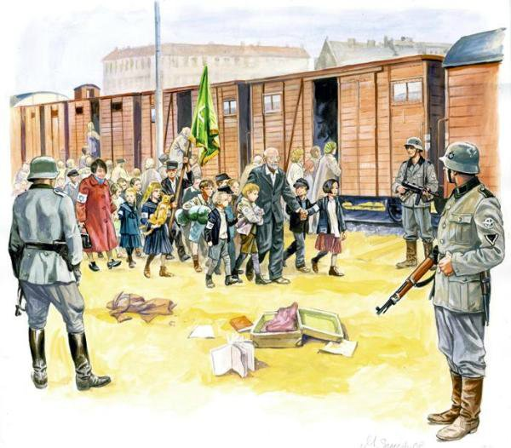
Бухенвальд:
Переводится как «буковый лес». Но с конца 1937 года это слово связано не с красотой природы,
не с именами Баха и Гёте, родившихся близ него в городе Ваймаре, а с мучениями и пытками
десятков тысяч людей
Лагерь смерти на территории Германии. С помещениями для пыток и камерами для расстрелов.За период с 16 июля 1937 года – по 31 марта 1945 года мучениям здесь подверглись 238980 человек из 32 стран. Более 56545 из них нашли здесь свою смерть. Умирало каждый день
по 100 человек. На людях проводили эксперименты: травили горчичным газом, вызывающим ожоги

на коже, поили ядами, заражали малярией.
Особой жестокостью отличались Карл и Эльза Кох( комендант лагеря и его жена). Он придумывал очень жестокие пытки: пальцы в тисках, клеймение раскалённым железом, битьё плёткой, в которую вставлялись острия лезвий. Его жену называли «бухенвальдской ведьмой» и «фрау Абажур» за то что она снимала с людей кожу и из неё делала абажуры, шила перчатки,
кошельки, сумочки.Она любила выезжать на площадь на белом коне, а эту площадь заставляла
узников вычищать зубными щётками Развлекались нацисты, создав зоопарк, в котором были
2 гималайские медведицы, в клетку к которым бросали ослабевших и обессиленных пленных.

Просмотр клипа «Бухенвальдский набат.»
Песню исполняет детский ансамбль «Непоседы»
(Дети, услышав призыв, встают. Смотрят и слушают, стоя).

6. Освобождение узников Бухенвальда.
Как вы уже поняли, ребята, условия жизни в концлагерях были нечеловеческие. Но людям
очень хотелось выжить, увидеть своих близких, отомстить врагу.
Узников использовали на строительных работах, а так же на подземных заводах, где строились
немецкие ракеты ФАУ-2. Тех, кто участвовал в секретных заданиях, потом уничтожали. Но боль-шинство умирали от непосильного труда.

Весной 1945 года, когда исход войны был уже ясен, нацисты приступили к реализации плана полного уничтожения концлагерей вместе с заключёнными, чтобы замести следы своих преступле-
ний.
Именно в этот период «Бухенвальд» превратился в «лагерь смерти», все узники которого
должны быть уничтожены.
Руководство лагеря не знало, что на протяжении нескольких лет узники ведут подготовку
вооружённого восстания. Групп по организации сопротивления было много.
Заключённые, работавшие на военных заводах, рискуя жизнью, выносили оружейные детали,
из которых потом собирали винтовки и пистолеты. Подпольщикам из обрезков труб и добытых на
заводах взрывчатых веществ удалось смонтировать более 100 ручных гранат.
Всё это готовилось до подходящего момента, который должен был наступить с подходом совет-
ских войск или войск союзников.
К 1-ому апреля групп, готовивших восстание в Бухенвальде, было 178. В них входило около
2000 человек. Большинство – русские. Но и люди других национальностей тоже были.
Обстановка с начала апреля всё более накалялась. Охранники не скрывали: вас либо отравят га-
зом, либо разбомбят, но в живых не оставят никого.
Заключённые стали игнорировать приказы руководства, охранников. Когда те пытались выде-
лить евреев и произвести над ними расправу, никто не вышел. Когда хотели найти подозреваемых
в подпольной деятельности, их прятали в бараках.
9 апреля . Начальник лагеря объявил построение для эвакуации всего Бухенвальда, но никто
не вышел. В тот же день подпольщики передали по радио призыв о помощи. Советские войска
были далеко и не смогли принять сигналы, а американская армия не предприняла никаких
действий.
10 апреля был слышен отзвук кононады орудий – фронт подошёл совсем близко.
11 апреля узники Бухенвальда поднялись на вооруженное восстание. Командиром отрядов
стал Иван Иванович Смирнов.

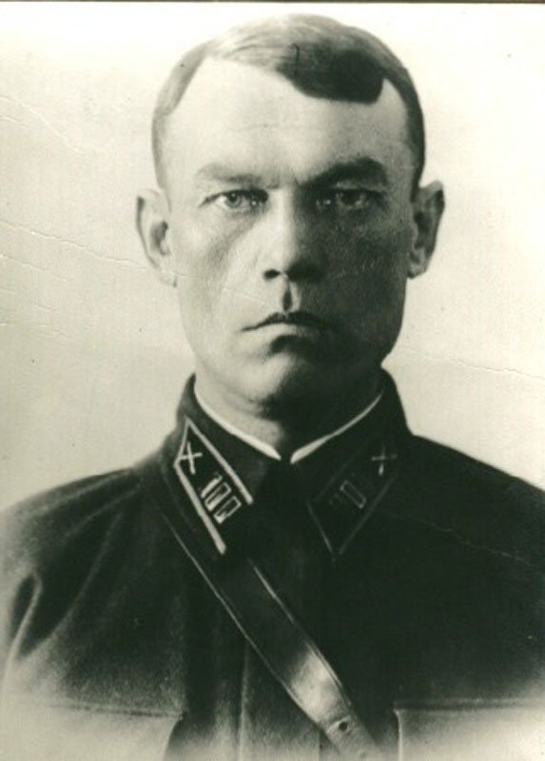

Два отряда заключенных прорвались через проволочное заграждение и захватили склад воору-
жения.
В первые полчаса восстания в руки заключённых попали 200 эсэсовцев. Восставшим хотелось
расправиться с мучителями, но благодаря «железной» дисциплине удалось предотвратить самосуд.
Прочёсывая окрестности лагеря, боевые группы захватили ещё несколько сотен охранников.
К 5 часам вечера 11 апреля над Бухенвальдом было поднято Красное знамя. Концлагерь
полностью перешёл под контроль восставших. В течение 2-х суток лагерь находился под контролем
восставших, и лишь 13апреля туда прибыли войска союзников.
7. Итог.
Война – это разруха, страх, слёзы, смерть. Каждый четвёртый житель страны погиб. За все эти
преступления фашистских руководителей предали суду . Суд проходил в немецком городе
Нюрнберге. С 20 октября по 1 ноября 1946 года. Судил фашистов Международный военный
трибунал.В него вошли представители государств, победивших во Второй мировой войне. Главного
из фашистов – Гитлера – к тому времени уже не было в живых(он покончил с собой). Его ближай-
ших помощников приговорили к смертной казни и к разным срокам тюремного заключения. Так

закончилась попытка «завоевать мир».Это было преступление против всего человечества.Раны,
нанесённые войной, не залечены до сих пор.
Дети, прежде всего, имеют право на жизнь, и все люди должны жить мирно, забыть злобу и
ненависть.Узники мечтали о мире, о тёплом доме, в котором могли жить счастливо.
Смерть замученных нельзя простить фашизму.
Помните погибших на войне.
Берегите мир во имя жизни
Скажем вместе: «Нет войне!»

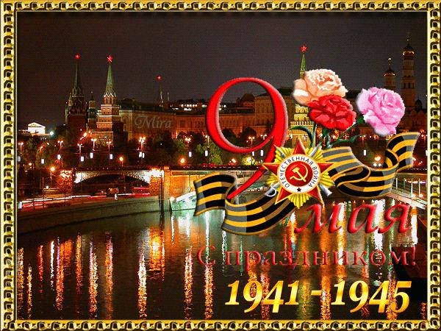

Полезные ссылки:
http://www.9maya.ru/2012/05/08/literaturno-muzykalnaya-kompoziciya-posvyaschennaya-pamyati-velikoy-otechestvennoy-voyny.html
http://nsportal.ru/shkola/vneklassnaya-rabota/library/2013/01/11/literaturno-muzykalnaya-kompozitsiya-deti-voyny
http://ped-kopilka.ru/
http://festival.1september.ru/articles/635005/
http://festival.1september.ru/articles/500341/
http://festival.1september.ru/articles/500341/
http://festival.1september.ru/articles/553537/
http://www.liveinternet.ru/community/1223849/post288823527/
http://festival.1september.ru/articles/538760/

